LẾ KHAI GIẢNG NĂM HỌC MỚI 2023-2024

Sáng ngày 5 tháng 9 năm 2023, Trường THCS Nguyễn Trãi A đã long trọng tổ chức lễ khai giảng năm học mới 2023-2024.

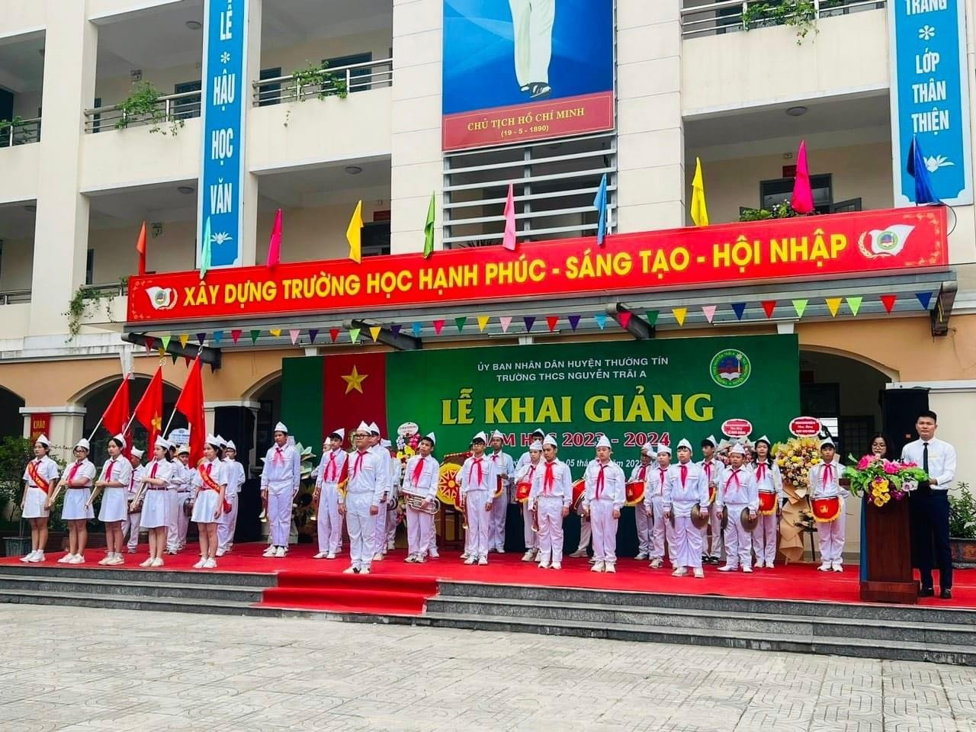
Thầy giáo Trần Bá Thành –Phó bí thư chi bộ- Phó hiệu trưởng nhà trường lên đọc thư của Chủ tịch nước gửi CB,G,NV và các em HS nhân ngày khai trường

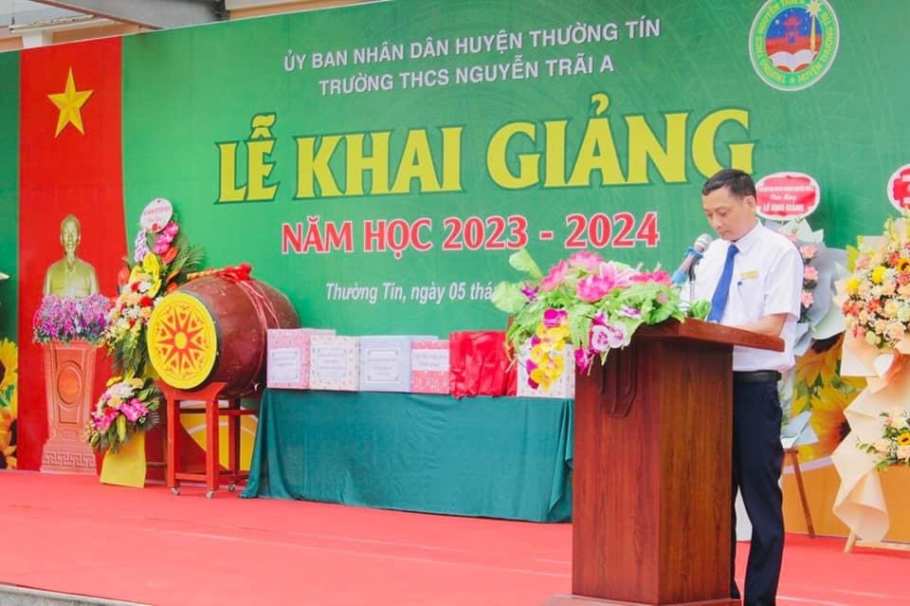
Cô giáo Phạm Thị Ngọc Thúy- Bí thư chi bộ- Hiệu trưởng nhà trường lên phát biểu và đánh trống khai trường.
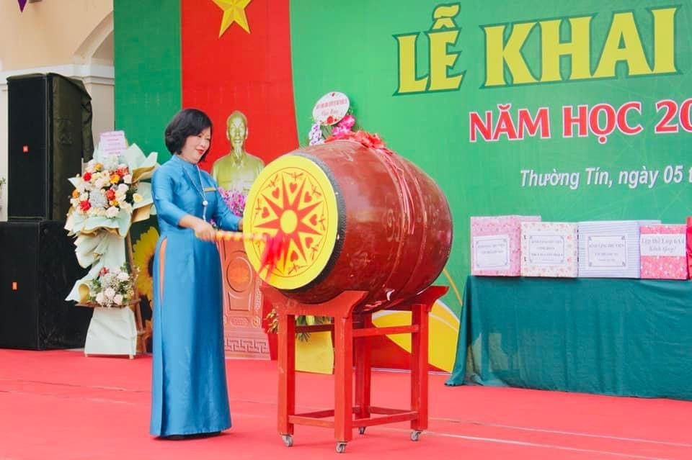
Đến dự và tặng hoa chúc mừng nhà trường có bà Lý Thị Thu Hương – chủ tịch UBND Thị Trấn; Ông Dương Văn Cường Hội trưởng hội CMH sinh nhà trường.
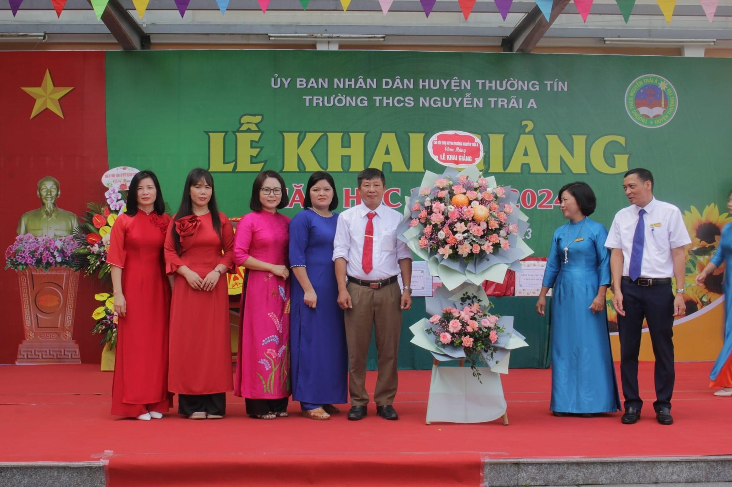
Đến dự và chúc mừng nhà trường còn có các ông bà đại diện cho Ngân hàng nông nghiệp và phát triển nông thôn Agribank.
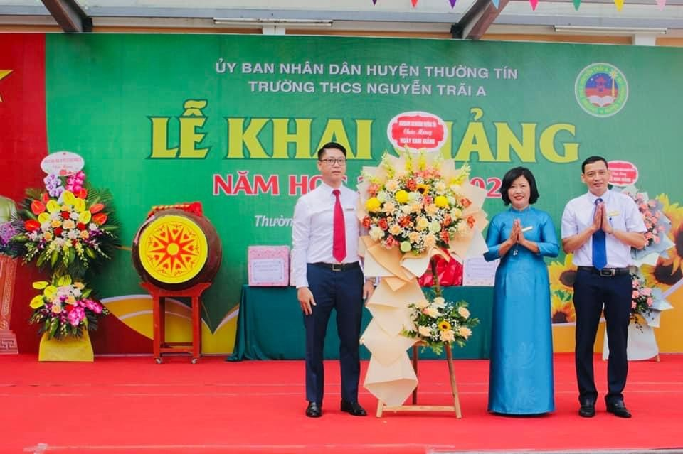

Trong buổi lễ khai giảng nhà trường còn nhận được 1092 cuốn sách của Hội CMHS trao tặng cho thư viện nhà trường.

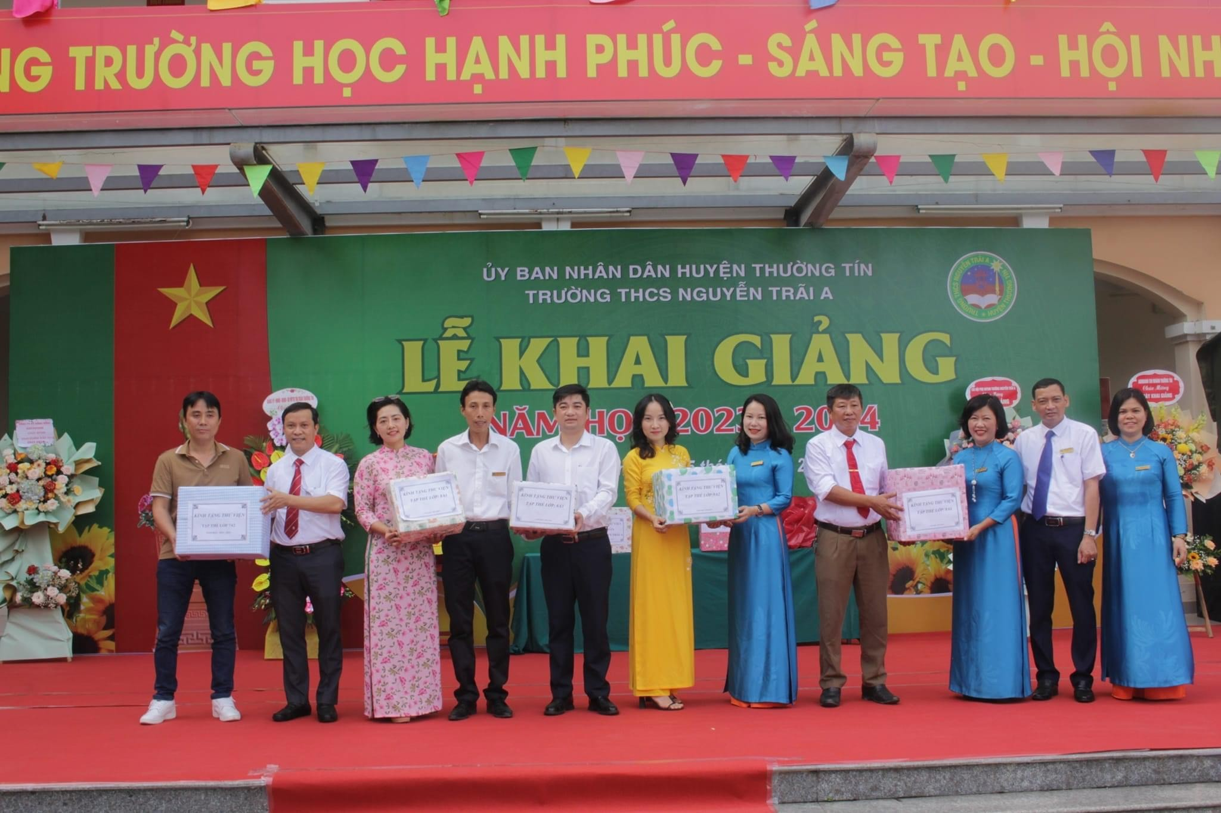
Nhân dịp khai giảng năm học mới Ngân hàng phát triển nông nghiệp và nông thôn Agribank chi nhánh Thường Tín đã trao tặng cho 10 em HS nhà trường có hoàn cảnh khó khăn.

